«Гонитесь за идеей, а не за деньгами,

и тогда в конечном счете
деньги сами погонятся за вами».

– Тони Шей, CEO Zappos.

Уважаемые предприниматели и инвесторы!

21, 22 декабря 2016 г. в 10:00 приглашаем вас на Региональные сессии практического консалтинга (РСПК) — бесплатные образовательные интенсивы РВК, предназначенные для представителей инновационных компаний, научного сообщества, вузов, специалистов и инвесторов.

За историю программы практические навыки и знания получили около 11 тыс. человек.

Есть быстрорастущий проект / идея, нужен опыт и инвестиции? Хотите инвестировать и заработать на проектах?
Ищите заказы крупных компаний и поддержку институтов развития?

Поможем проработать предложения, презентации, и окажем содействие в регистрации на GenerationS.

Бесценный опыт и бонусы всем участникам:

Практическое содержание программы, участники работают, а не только слушают Работа с представителями бизнеса и инвесторами Командообразование и личностный рост Сертификаты РВК об участии в сессии

Участие БЕСПЛАТНО.

Для того, чтобы принять участие в мероприятии, необходимо зарегистрироваться на сайте LOGA Group по ссылке (регистрация обязательна): http://www.logagroup.com/rspk

Место проведения: г.Ханты-Мансийск, ул.Мира 5.

Ведущие спикеры:


ГАЙК АСРИЯН

Бизнес-тренер, член экспертного совета LOGA Group и Российского офиса глобального международного фонда Seed Forum International Foundation

Бизнес-тренер, оказывает консалтинговые услуги по вопросам коммерциализации технологий, содействует в разработке плана коммерциализации и стратегии коммерциализации. С 2012 по настоящее время практикующий эксперт LOGA Group; с 2012-2014 практиковал свой бизнес как частный Бизнес-тренер Пула БТ Технопарка Сколково. Имеет 30 научных работ, соавтор нескольких патентов.
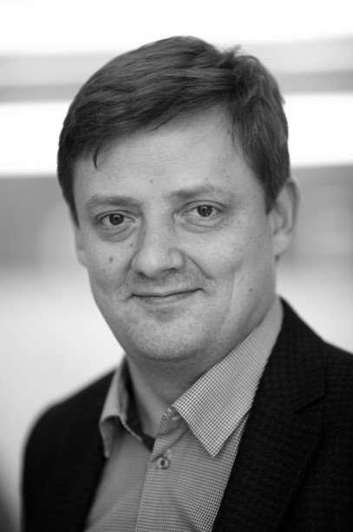

ДМИТРИЙ КОВАЛЕНКО

Член экспертного совета LOGA Group и Российского офиса глобального международного фонда Seed Forum International Foundation

Дмитрий обладает опытом создания и руководства стартапами с 1994 года. Имеет опыт отбора, формирования и развития команд высокотехнологичных проектов, привлечения частных инвестиций и средств государственных фондов. Руководил крупными проектами в сфере девелопмента, M&A. Имеет опыт создания и руководства Управляющими компаниями в составе крупных ФПГ. В настоящее время специализируется на создании и финансировании проектов в сфере приборостроения, медицинской техники и IT.

Программа организована РВК в партнёрстве с Департамент экономического развития

Ханты -Мансийского автономного округа – Югры. Оператором программы является компания LOGA

Group.

Координацию на месте осуществляют Левченя Марина Константиновна, (+7 902 81 95 325, LevchenyaMK@admhmao.ru)

Во время программы:

Руководители проектов подготовят инвестиционную презентацию, познакомятся с международной практикой, благодаря которой почти все лидирующие компании, такие как Apple, Samsung, Facebook прошли необходимые стадии привлечения финансирования, патентования и создания стоимости бизнеса;

Инвесторы в рабочем процессе смогут наблюдать за анализом кейсов компаний, а представители компаний получат обратную связь от инвесторов и экспертов;

Предприниматели обсудят с экспертами венчурного рынка меры поддержки бизнеса в соответствии с мировой инвестиционной практикой и представят свои проекты потенциальным партнерам и инвесторам

Все участники получат индивидуальные консультации и сертификаты

Для того, чтобы принять участие в мероприятии, необходимо зарегистрироваться на сайте LOGA Group по ссылке (регистрация обязательна): http://www.logagroup.com/rspk

Ранняя регистрация имеет приоритет. Количество мест ограничено.

Для участников сессий РСПК желательно иметь презентацию своего проекта или идеи.

Презентацию необходимо иметь с собой в формате ppt(х) на USB-флэш накопителе. Желательное количество слайдов: минимум 1, максимум 10 слайдов. Ориентировочное время презентации проекта: 3-7 минут.

По возможности, возьмите с собой ноутбук.

Стандартная инвестиционная презентация содержит следующие разделы, подготовка которых обсуждается с экспертами во время сессии.

Для всех проектов:

Бизнес-концепия, продукт проекта Команда проекта Рынок проекта Контакты для связи

Дополнительно, для проектов с продвинутой степенью проработки (для презентации инвесторам):

Бизнес-модель

Ключевые финансовые показатели (затраты, прибыль, требуемые инвестиции) Предложение для инвестора, выход из проекта

Рекомендации:

- Используйте простой фон, избегайте видео и сложного текста. Рекомендуемый размер шрифта «24 ppt».

- Для тех участников, которые хотят в перспективе участвовать в Российских и международных форумах Seed Forum International Foundation необходимо подготовить презентацию на английском языке.


- Для предпринимателей, у которых проекты находятся на ранней стадии, необходимо зарегистрироваться на GenerationS / иметь с собой описание информации, поданной на GenerationS для обсуждения с экспертами.

- Для всех представителей проектов: обязательно пройдите регистрацию по ссылке www.logagroup.com/rspk

Координаторы проекта:

Константин Шадрин
Директор проектов, компания LOGA Group
моб.: +79035981949,

email: ks@logagroup.com

Евгений Угловский

Координатор инфраструктурных программы АО «РВК» 109028, Москва, Cеребряническая наб., д.29
- +7(495) 777-01-04, доб.168 +7(963) 694-20-98

e-mail: uglovskiy.es@rusventure.ru
▪
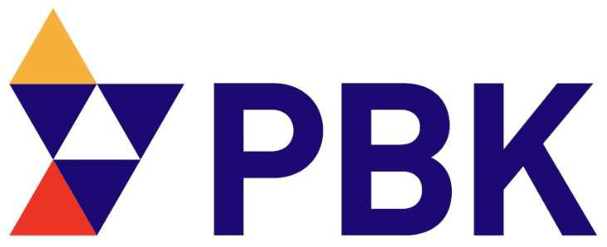

Организатор: ОАО «РВК»


Оператор: ООО «ЛОГА Групп»
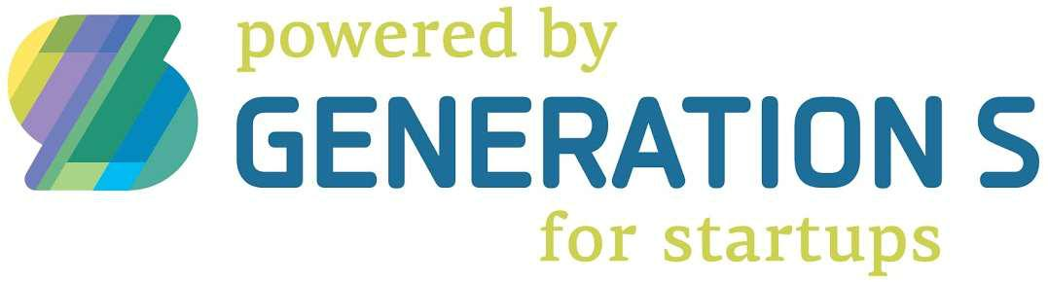

Партнер: GenerationS


О РВК

АО «РВК» — государственный фонд фондов, институт развития Российской Федерации, один из ключевых инструментов государства в деле построения национальной инновационной системы. Уставный капитал АО «РВК» составляет более 30 млрд руб. 100% капитала РВК принадлежит Российской Федерации в лице Федерального агентства по управлению государственным имуществом Российской Федерации (Росимущество). Общее количество фондов, сформированных АО «РВК», достигло 21, их суммарный размер — 32,3 млрд руб. Доля АО «РВК» — 19,9 млрд руб. Число одобренных к инвестированию фондами РВК инновационных компаний достигло 195. Совокупный объем одобренных к инвестированию средств — 18,3 млрд руб.

- 2015 году АО «РВК» поручено создание проектного офиса Национальной технологической инициативы (НТИ) — долгосрочной стратегии технологического развития страны, направленной на формирование новых глобальных рынков к 2035 году.

- LOGA Group

Компания LOGA Group предлагает широкий набор программ для быстрорастущих высокотехнологичных компаний и корпораций: акселерационные программы, подготовка к листингу, управление рисками, инвестиционные документы и отчетность. С 2013 года LOGA Group - оператор программ ОАО «Российская Венчурная Компания» и резидент сервисной зоны Технопарка «СТРОГИНО». С 2010 года компания LOGA Group является генеральным партнером фонда Seed Forum International Foundation в России и со-основателем международного инвестиционного форума Seed Forum. Форум ежегодно проводится совместно с ПАО «Московская Биржа».

О программе РСПК

Региональные сессии практического консалтинга (РСПК) — программа РВК, направленная на формирование инновационной экосистемы в регионах и развитие регионального предпринимательства в сфере высоких технологий. Бесплатные образовательные интенсивы позволяют региональным стартапам получить необходимую информацию для развития и дальнейшей коммерциализации проекта, а инвесторам — определить наиболее перспективные идеи для вложения инвестиций.

РСПК существует уже восемь лет, и с начала программы в 2008 году было проведено более 160 региональных сессий практического консалтинга, практические навыки и знания в которых получили около 11 тыс. человек.

